

继教英语联盟〔2023〕11号

安徽继续教育公共英语联盟关于开展

2023年下半年高等学历继续教育

学士学位外语考试的通知
有关高校：
为做好安徽继续教育公共英语联盟2023年下半年高等学历继续教育学士学位外语考试工作，现将考试工作相关事宜通知如下：
一、参与高校
凡是联盟成员单位，均可本着自愿原则参与学士学位外语考试服务工作，组织本校高等学历继续教育学习者参加考试，并认可考试成绩。其他高校也可本着自愿原则参加联盟。
对于联盟组织的学士学位外语（英语）考试，参加考试的学习者需要征得所在高校同意后方可报考，所取得的合格证书作为学位英语考核依据。
二、2023年下半年学位外语考试安排
1．考试方式：闭卷机考
2．考试时间安排
6月20日 | 学位英语辅导课程开放
9月1-11日 | 考试网上报名、选择预考点
9月22-27日 | 登录系统预约考试时间与地点
10月10日至考前 登录系统查询考试信息、打印准考证
10月13-31日 学位英语考试（具体考试时间见准考证）。
三、考试题型及分值
学位英语科目考试题型及分值如下：
1.词汇。本部分为单选题，共设30题，每题1分，满分为30分。
2.完形填空。本部分为单选题，设1个大题，共设
10小题，每小题2分，满分为20分。
3.阅读理解。本部分为单选题，设3个大题，共设
15小题，每小题2分，满分为30分。
4.英译汉。本部分为单选题，共设10题，每题2分，满分为20分。
考试时长90分钟，满分为100分。
四、有关说明
1.现已在17个城市（合肥、亳州、阜阳、蚌埠、淮南、安庆、芜湖、宿州、六安、池州、巢湖、滁州、黄山、宣城、马鞍山、淮北、铜陵）设置考点。如需新增考点，请各高校在反馈表中注明并准确预测参考人数，由联盟理事会研究决定。
2.已在安徽继续教育在线平台（www.ahjxjy.cn）学习的学习者直接登录。
3.登录后网上缴费报名。根据省物价局、财政厅《关于全国高等学校（安徽考区）计算机水平等四项考试报名费收费标准等有关事项的通知》（皖价费[2004]149号）文件的有关规定，学位外语考试按50元/人收取报名考试费。
4.学习者可自愿参加学位英语辅导课程学习，辅导课程包括辅导视频和真题练习。自助缴费后（每门辅导课学习费用为50元）进入学习，选学操作指南详见附件1。
5.推荐考试参考用书《高等学历继续教育学士学位英语考试大纲及指南》以及词汇和模拟试题，安徽大学出版社。
五、联系方式
联系人：张老师 电话：0551-63633772
附件：1.学位外语辅导课程选学操作指南
2.学位英语考试用书订购信息：出版社邮购电话：0551-65107716 网购请扫描二维码：
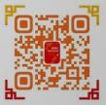
202
3
年
6
月
26
日

安徽继续教育在线平台学位外语辅导课程选学操作指南（2023年秋）
- 登录安徽继续教育在线平台。（网址：https://www.ahjxjy.cn）
- 如已有平台账号，请直接登录。如无平台账号，请联系本人所属高校统一导入账号。登录账号为身份证号码，密码默认为身份证后 6 位。
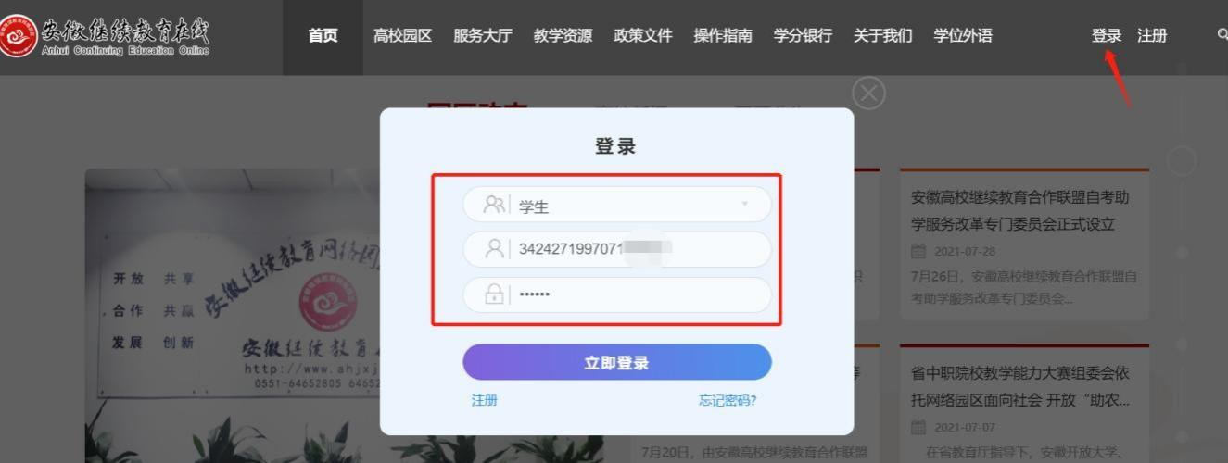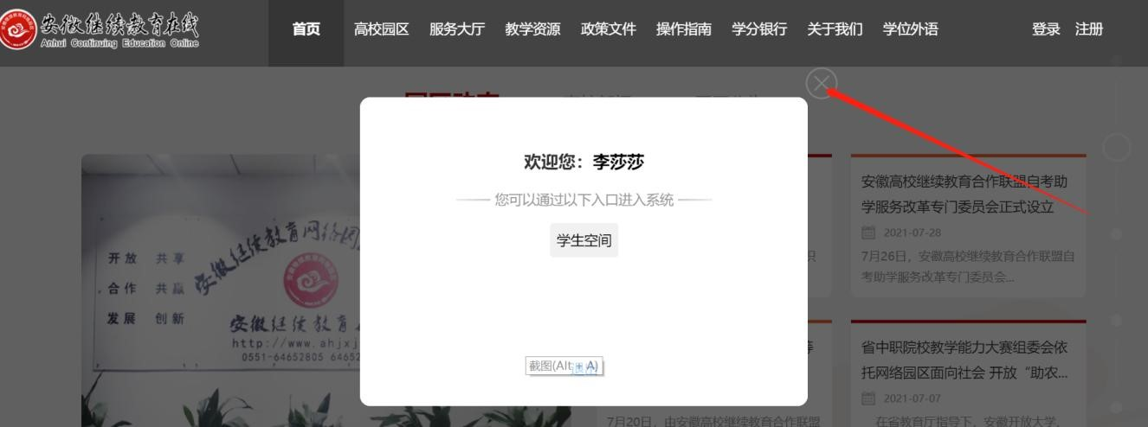
- 下拉首页滚动条，找到“课程超市”栏目，点击“学位英语辅导
（2023 年秋）”。
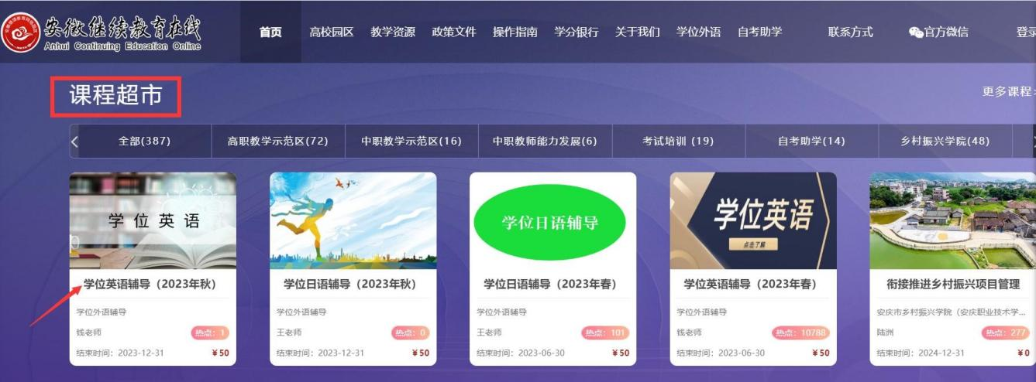
- 进入课程页面，点击“立即支付”，选择“去支付”
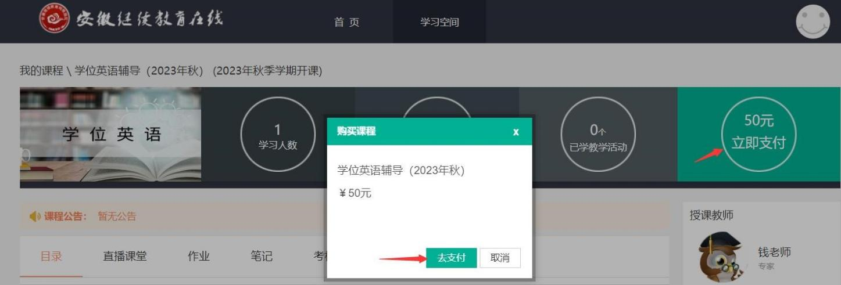
- 点击“立即支付”
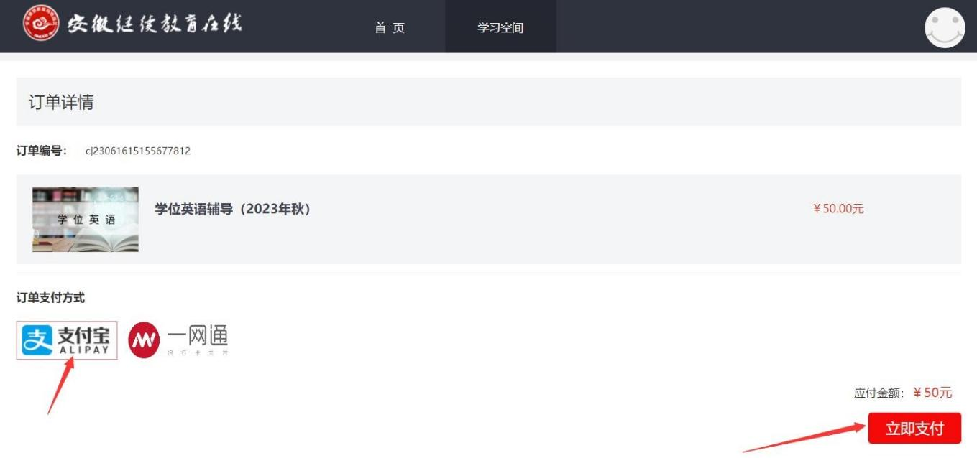
- 扫描屏幕中的二维码，完成支付。
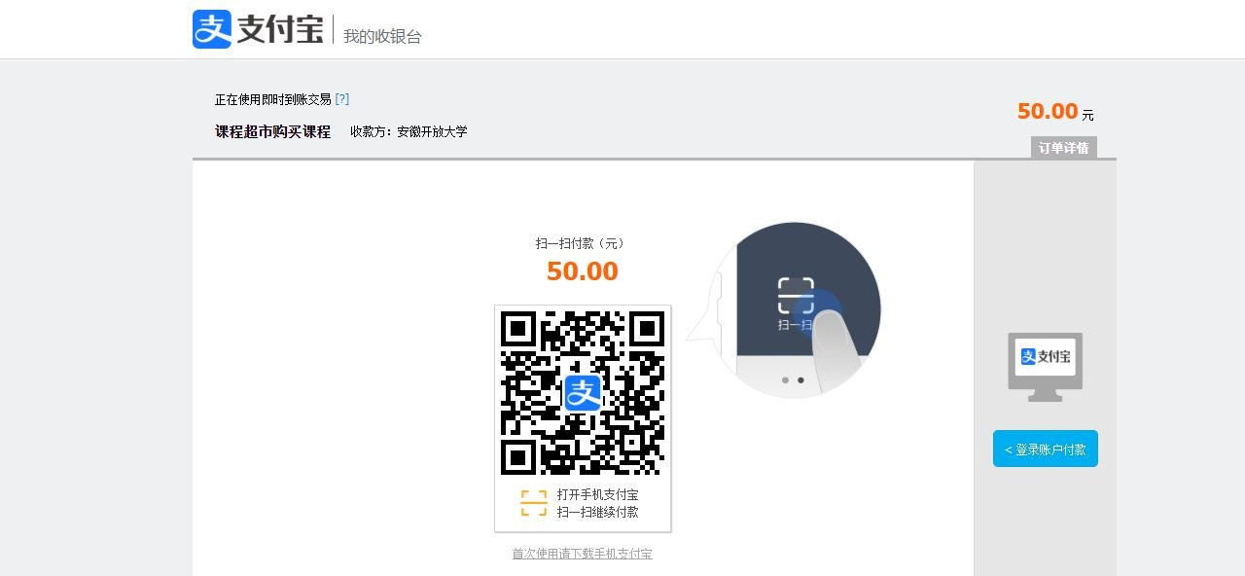
- 支付成功即可进入超市课程中查看购买的课程。
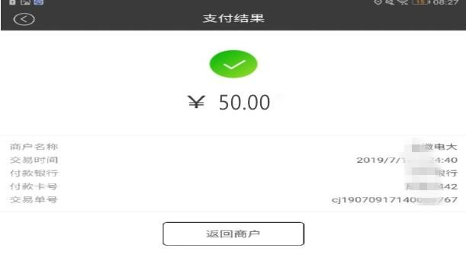
附件：如何在园区公众号上学习课程
第一步：关注安徽继续教育网络园区微信公众号：方式一：登录微信, 点击微信最下方菜单栏中的【通讯录】，点击“通讯录”页面中【公众号】,再点击“公众号”页面中右上方的【+】, 输入
“安徽继续教育网络园区”后, 点击下方的【搜索】来进行查找，找到后关注即可。
方式二：扫描下图二维码关注微信公众号。

第二步：点击公众号的“我·学习”的子栏目“登录学习”。输入用户名和密码。登录账号为身份证号码，密码默认为身份证后6位。
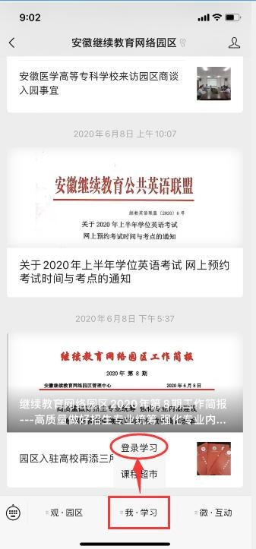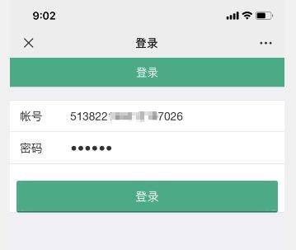
第三步：登录成功后，点击“在修课程”，找到购买的课程，就可以开始学习了！
